# Win10 专业版

# Cordova

cnpm install -g cordova

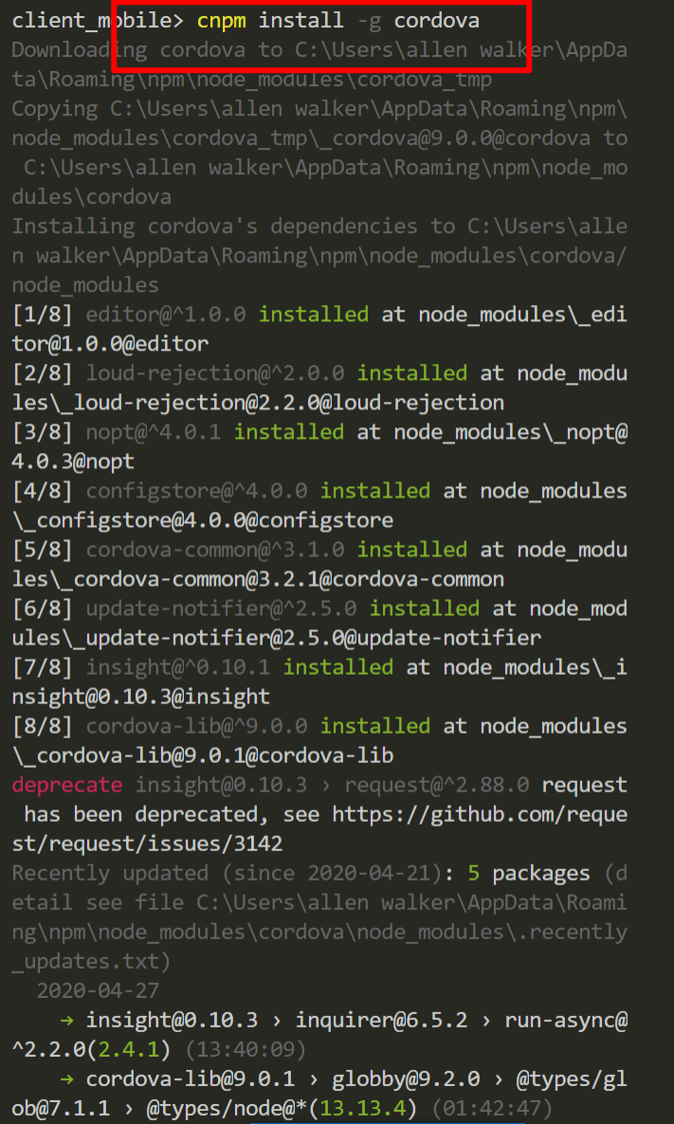

# Java

<https://mirrors.tuna.tsinghua.edu.cn/AdoptOpenJDK/11/jdk/x64/windows/>

配置环境变量

参考网上教程

# Android Studio

## 安装和配置

<https://developer.android.google.cn/studio?hl=zh-cn>

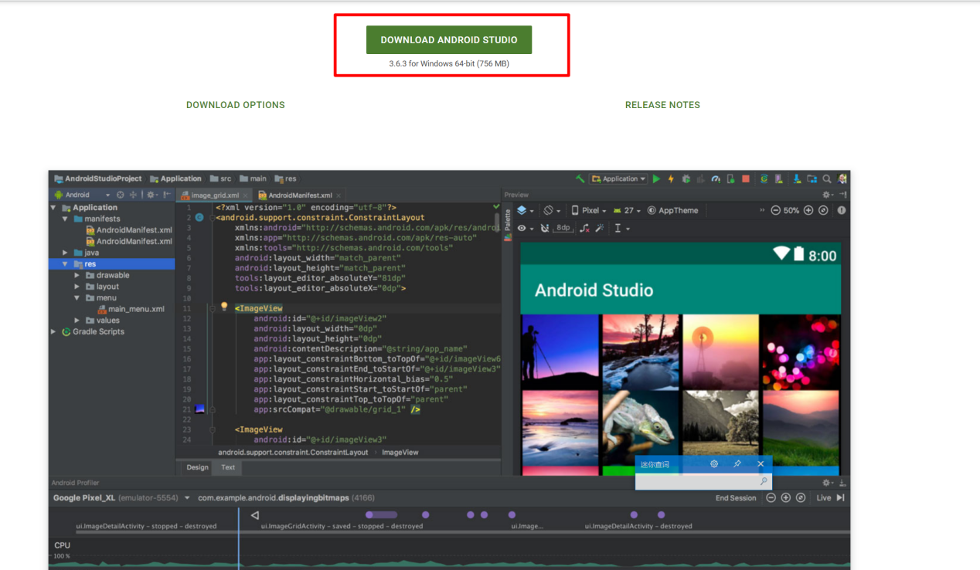

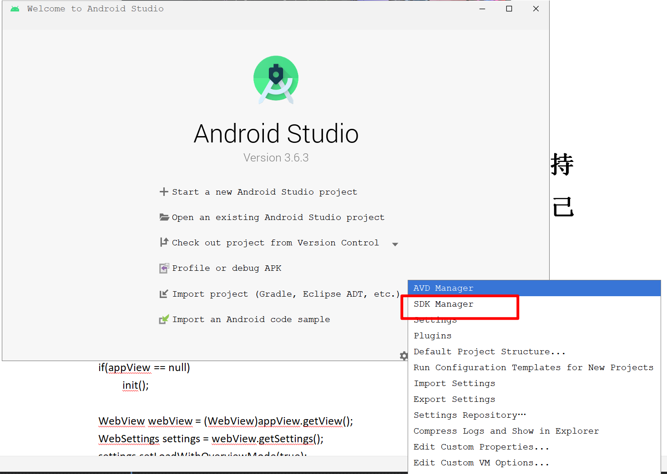

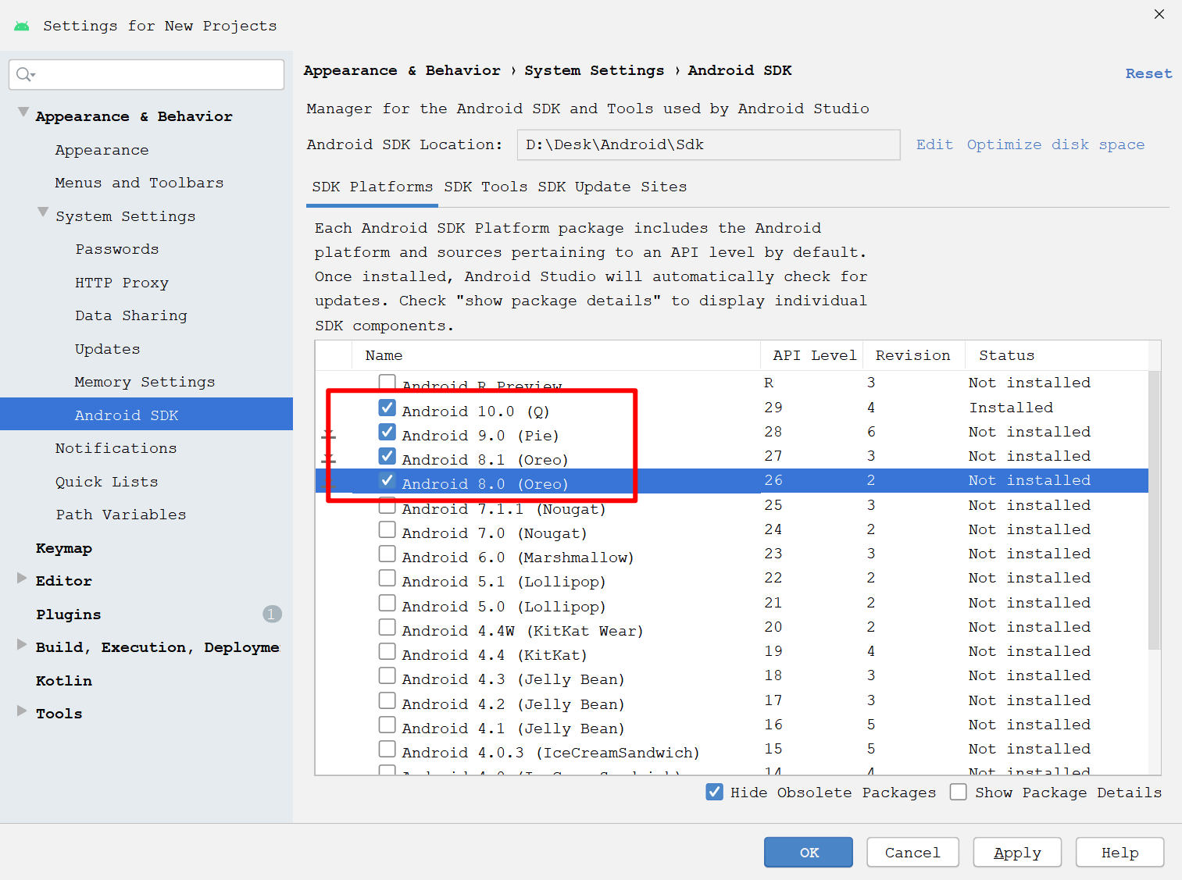

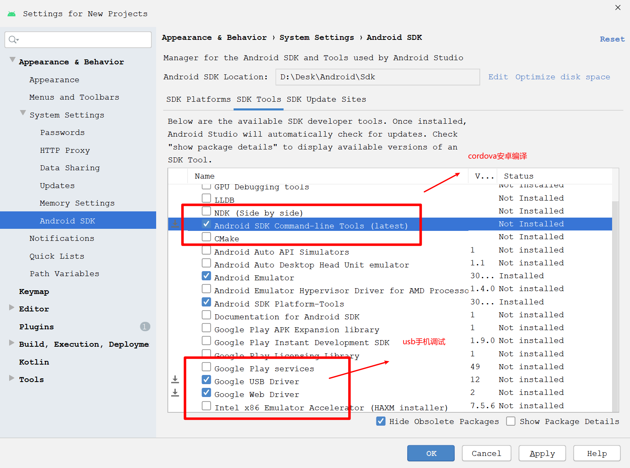

## 配置环境变量

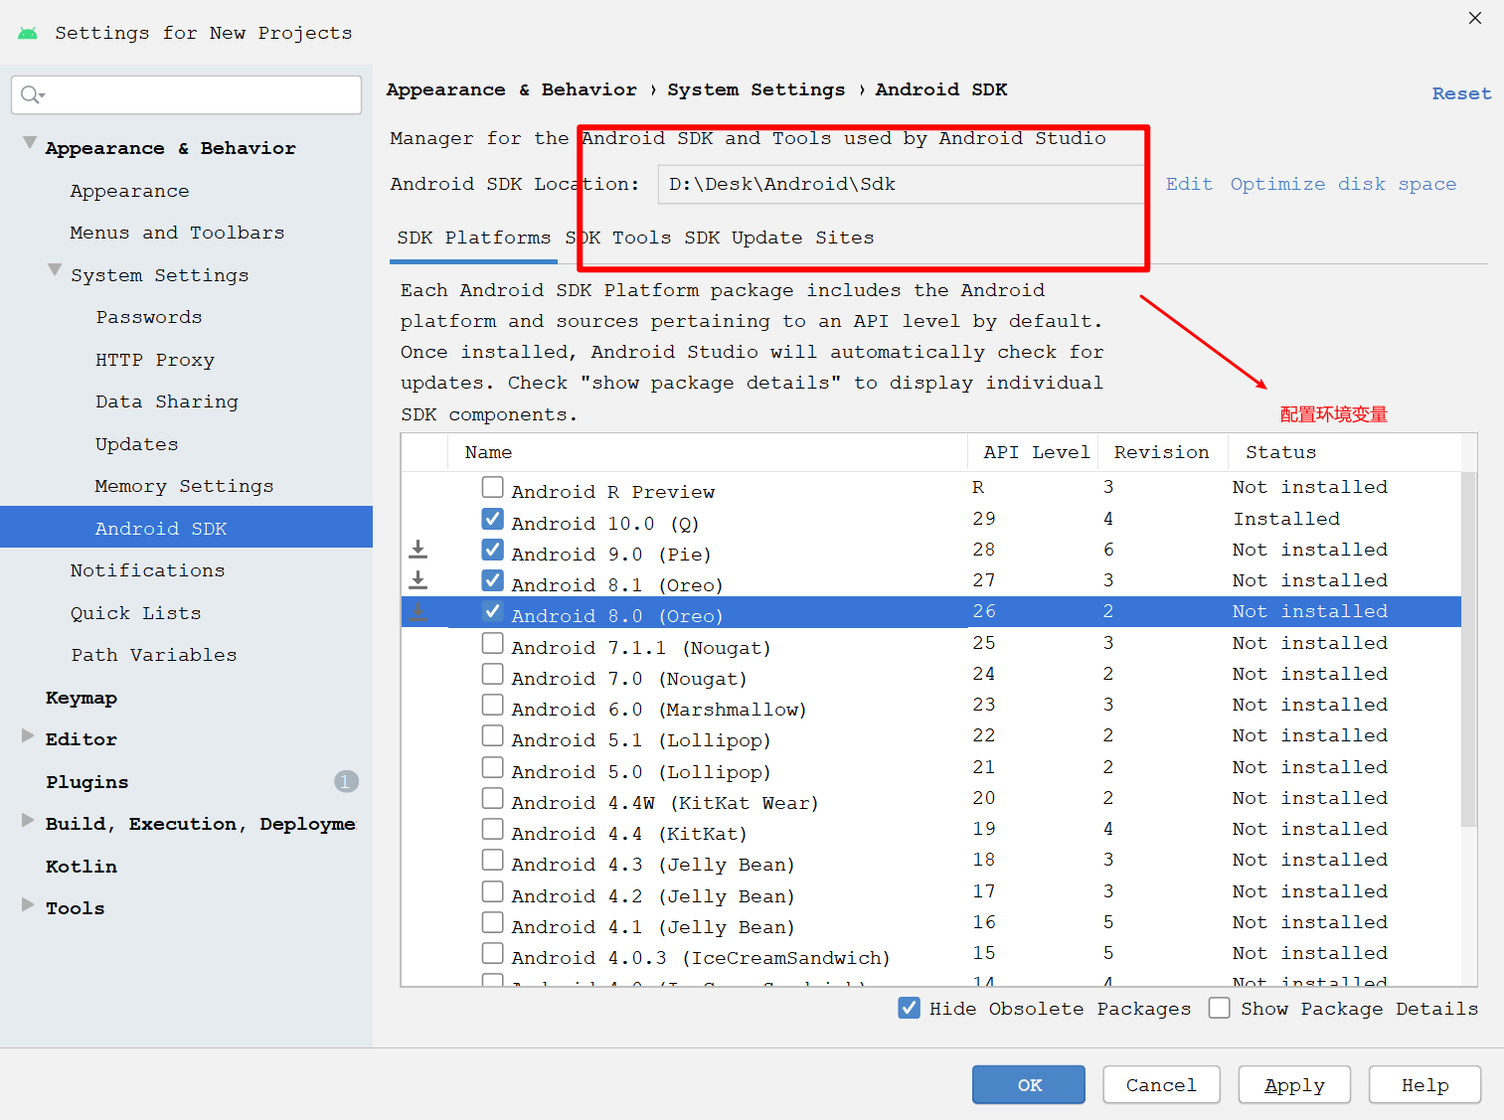

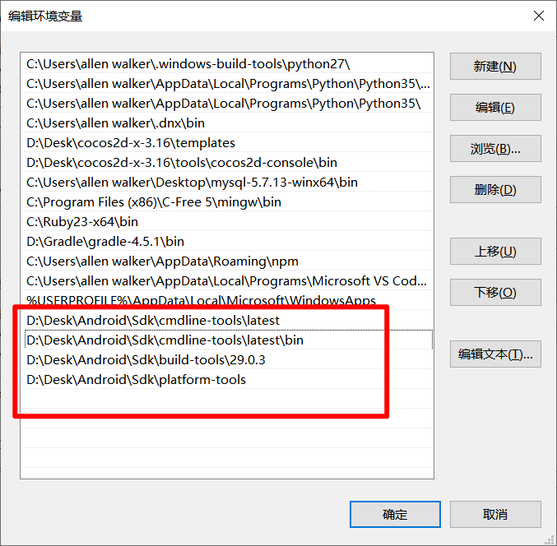

## 调试界面输出乱码

Edit Custom VM Options

-Dfile.encoding=UTF-8

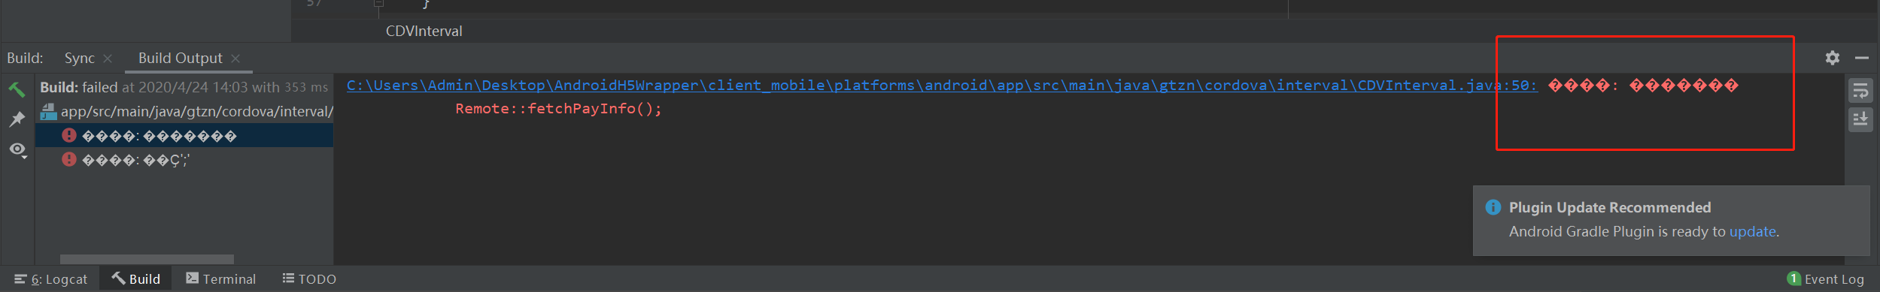

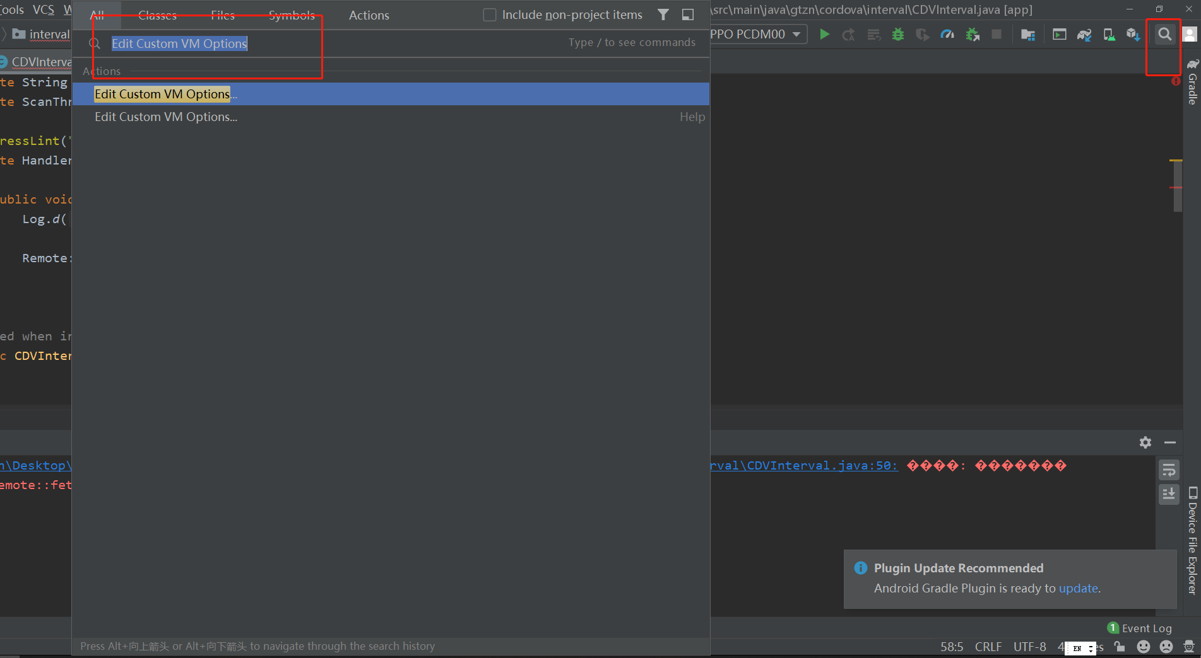

## 1：安卓的webView在默认情况下，不支持自定义viewPort的尺寸（终端设备都有自己默认的视口尺寸）

### 添加代码

if(appView == null)  
 init();  
  
WebView webView = (WebView)appView.getView();  
WebSettings settings = webView.getSettings();  
settings.setLoadWithOverviewMode(true);  
settings.setUseWideViewPort(true);

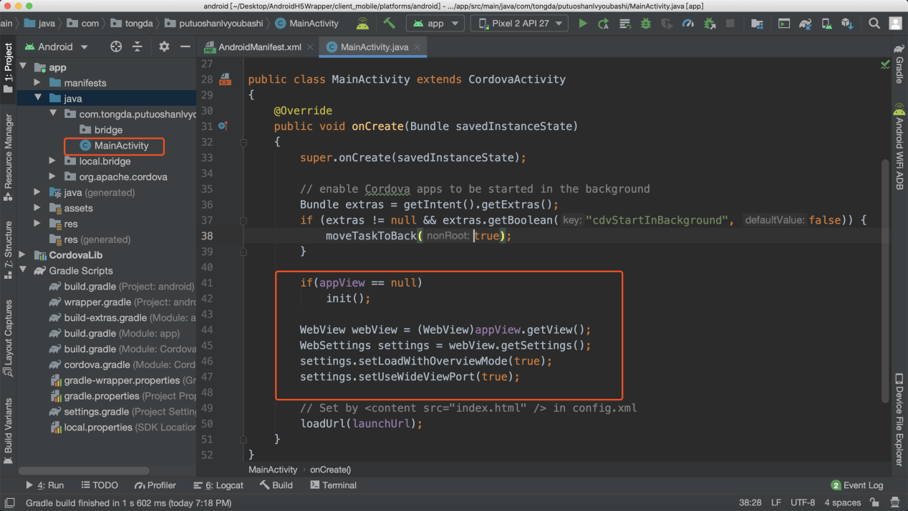

### setUserWideViewPort说明

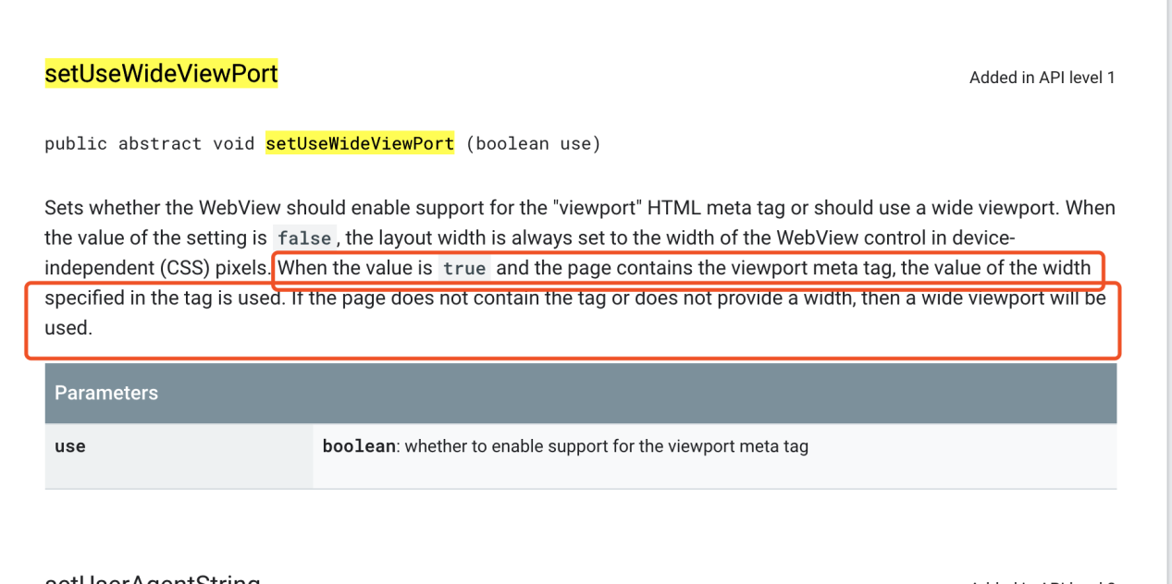

### viewPort说明

<https://developer.mozilla.org/zh-CN/docs/Mobile/Viewport_meta_tag>

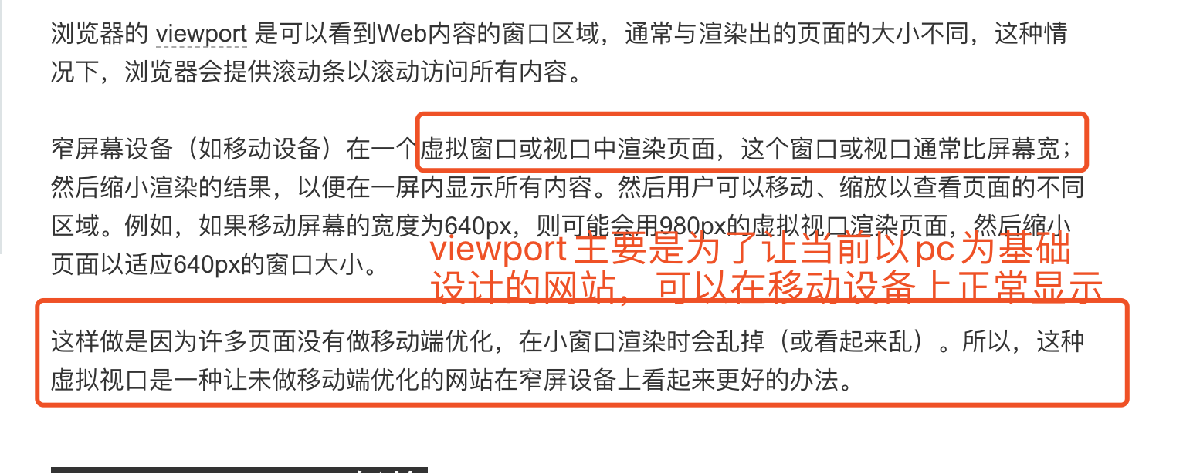

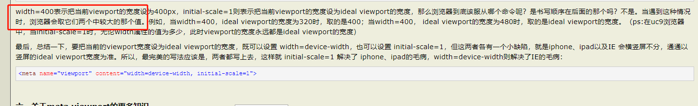

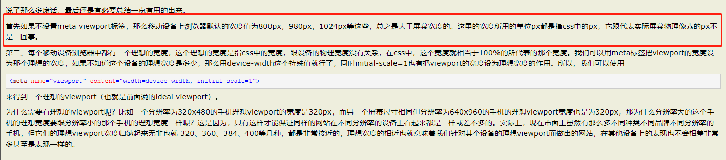

### webView中的一个像素点在移动设备中对应多个物理像素点，css中的像素点是以视口宽度为单位的，而不是以物理像素点

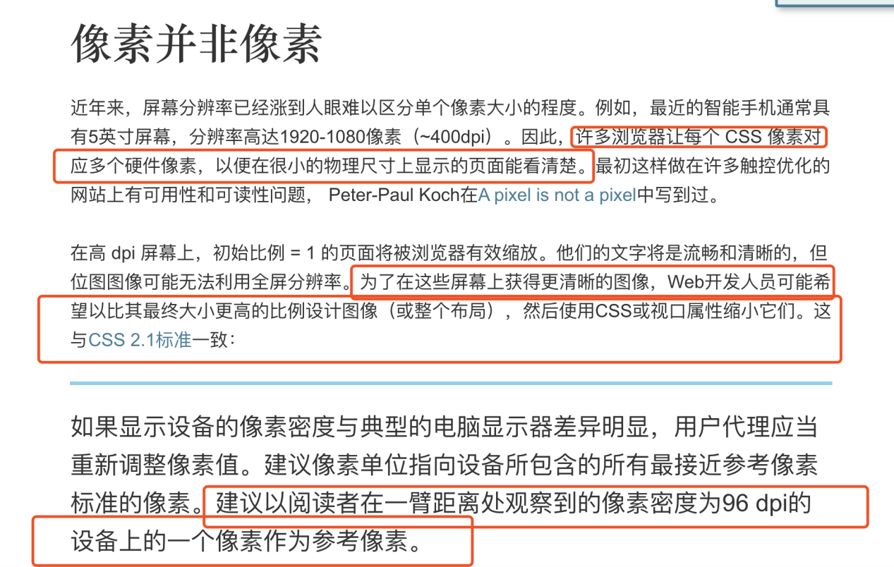

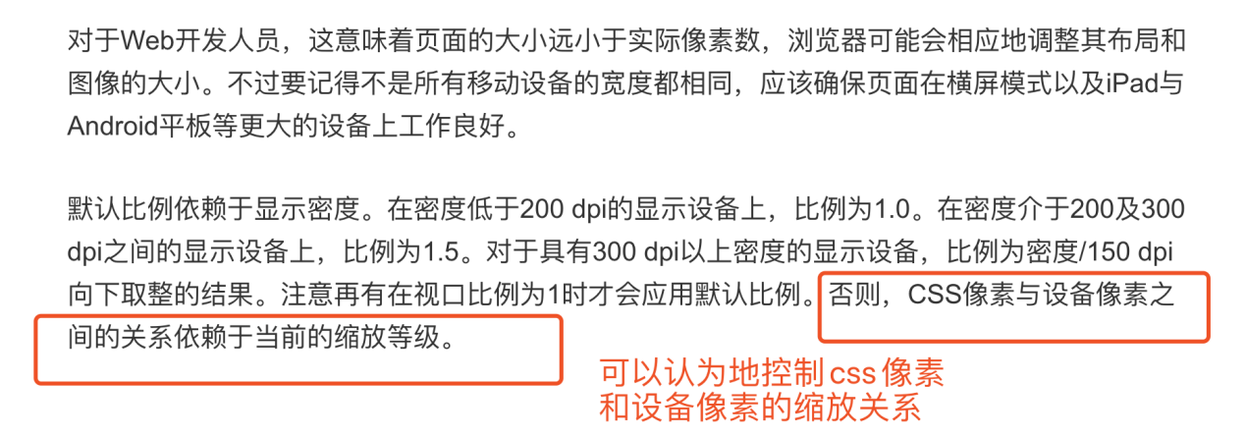

## 2：err_cleartext_not_permitted

Android9.0对未加密的流量不再信任，添加了新的限制。

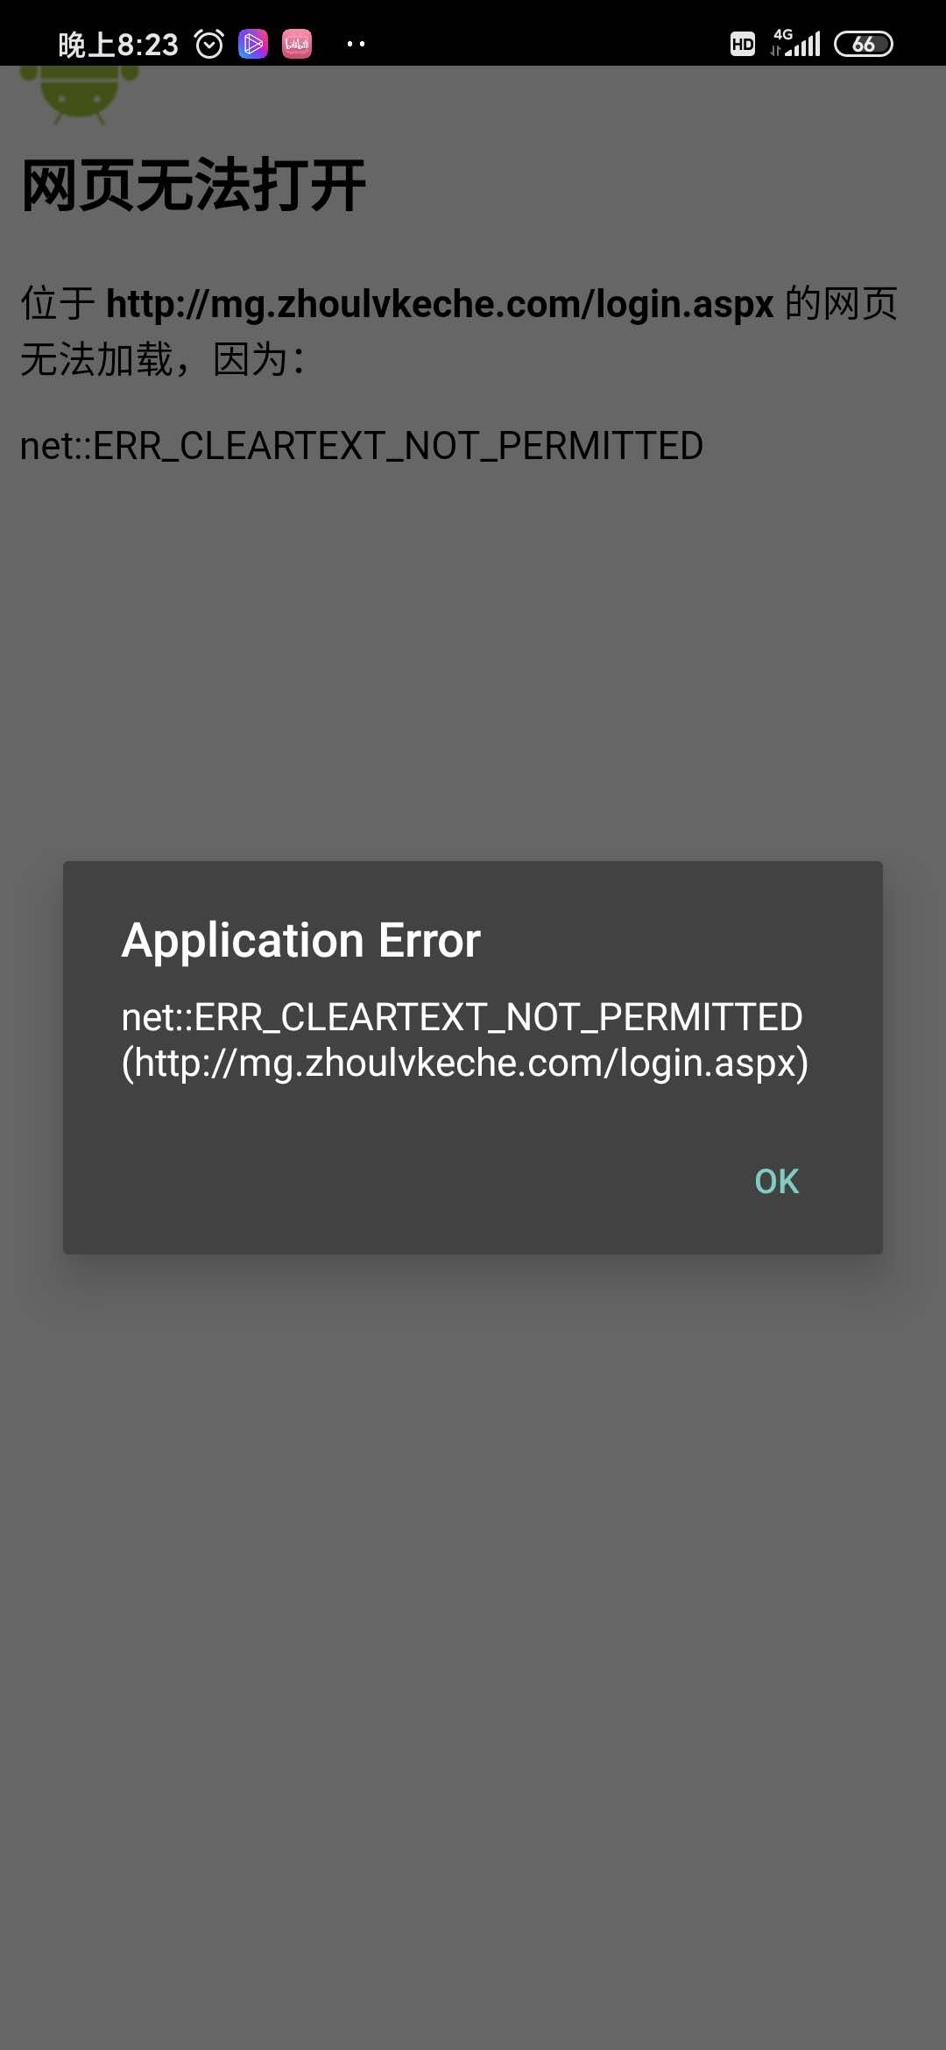

在Android 的mainfest.xml中的application添加一句配置

<?xml version="1.0" encoding="utf-8"?>

<manifest ...>

<uses-permission android:name="android.permission.INTERNET" />

<application

...

android:usesCleartextTraffic="true"

...>

...

</application>

</manifest>

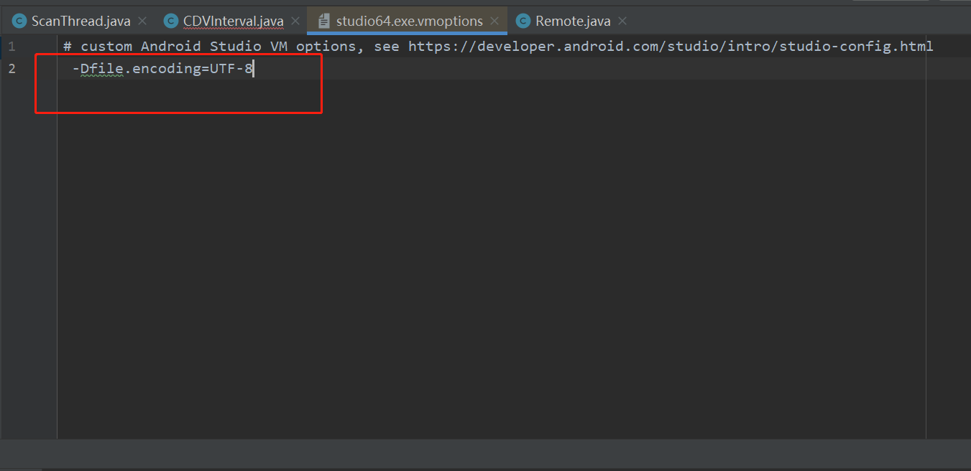

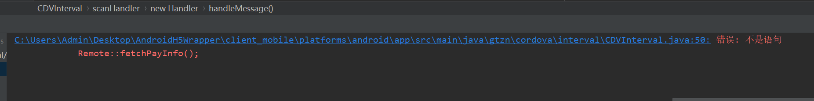

## 3：无法下载jar包

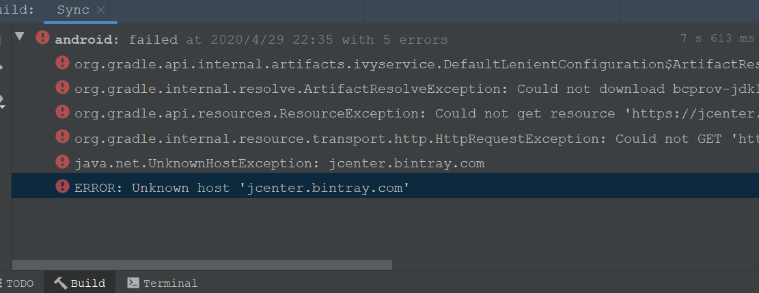

maven{url 'http://maven.aliyun.com/nexus/content/groups/public/'}

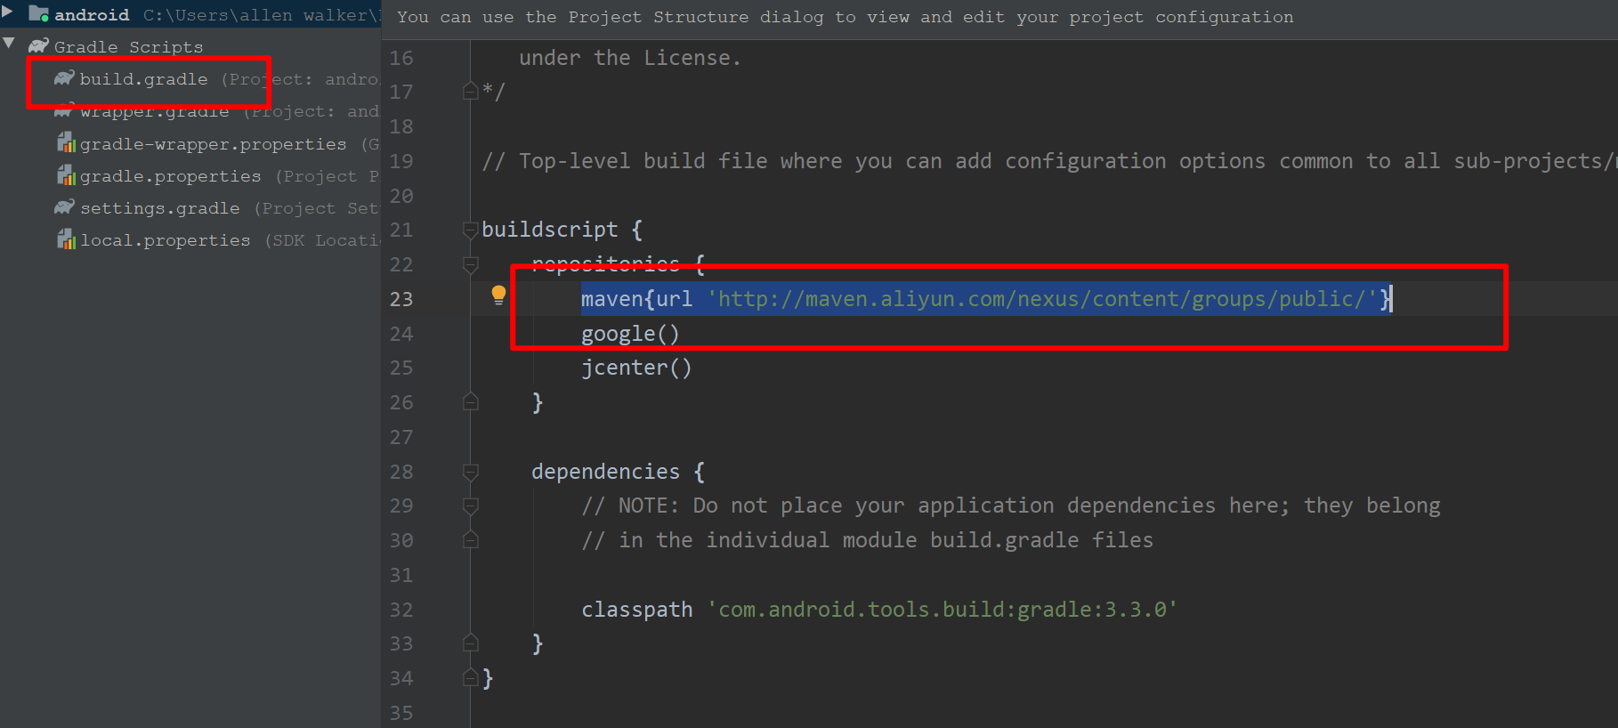

## 3：缩进不一致

